“开源软件杯”创新作品大赛

BBS论坛系统
项目开发报告

项目仓库地址：https://github.com/Philoallandatru/forum

开发小组：
开发成员：秦天 马超然 高健 张家铭 刘昌宏 朱宇

起止时间：2020年2月 ～ 6月

重庆师范大学 软件工程系
摘要
本项目是一个功能完整的论坛系统。网上游客能够浏览论坛上的帖子，并且能够注册成为用户。论坛注册会员能够修改自己的资料信息，关注其他用户，发表帖子等，回复以及点赞，搜索板块。论坛管理员能够管理论坛，包括浏览游客评论，审核评论，创建新的板块等等功能。

- 需求分析
  - 用例图
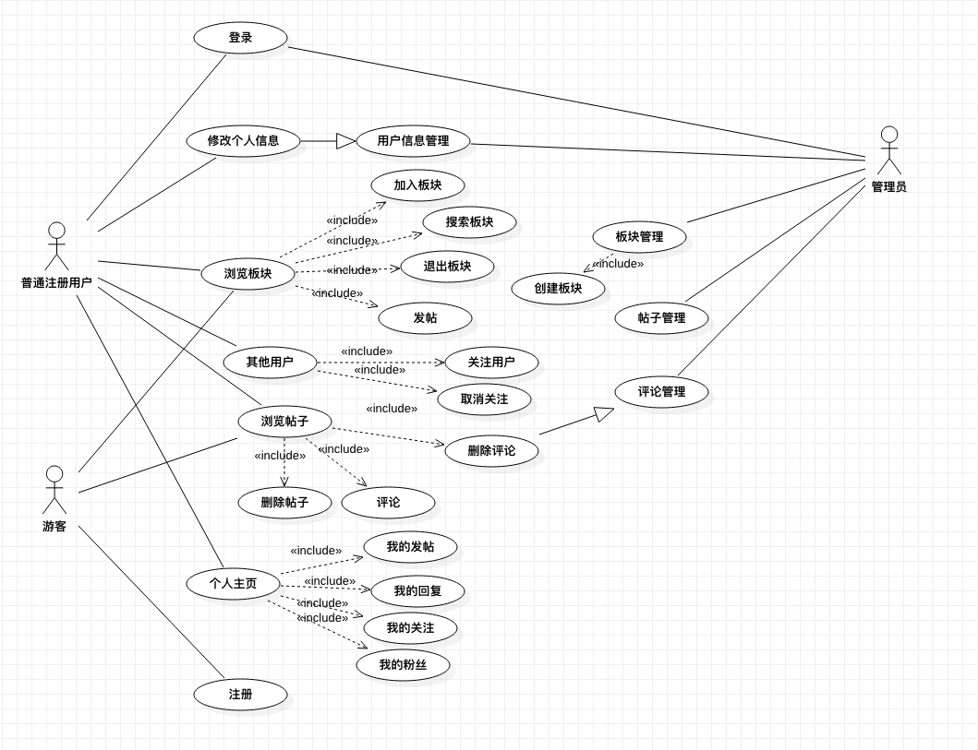
我们的系统有3个用户，分别是普通注册用户、游客和管理员。普通注册用户可以登录、修改个人信息、浏览模块（包含：加入板块、搜索板块、退出板块、发帖）、关注或取关其他用户，在浏览帖子的同时可以删除帖子、评论、删除评论，在进入个人主页后可以发帖、回复、查看关注与粉丝。而游客因为没有注册，功能相较注册的用户会有一点削减，只能浏览模块与帖子、注册。管理员负责管理这个系统，可以登录，管理用户的信息、板块、帖子、评论。
- 架构设计
  - 包图和项目的文件结构
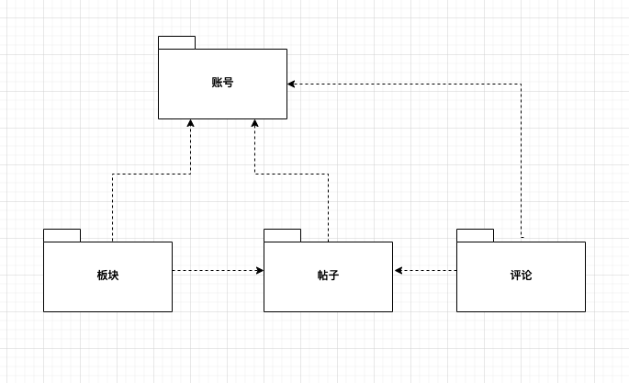
我们的系统主要包含账号、板块、帖子和评论四个模块，文件的结构如下图。

  - Django框架的主要特点 MVC以及MTV
在目前基于Python语言的几十个Web开发框架中，几乎所有的全栈框架都强制或引导开发者使用MVC设计模式。所谓全栈框架，是指除了封装网络和线程操作，还提供HTTP、数据库读写管理、HTML模板引擎等一系列功能的Web框架，比如Django、Tornado和Flask。
MTV设计模式：
Django对传统的MVC设计模式进行了修改，将视图分成View模块和Template模块两部分，将动态的逻辑处理与静态的页面展现分离开。而Model采用了ORM技术，将关系型数据库表抽象成面向对象的Python类，将表操作转换成类操作，避免了复杂的SQL语句编写。MTV和MVC本质上是一样的。
模型(Model)：和MVC中的定义一样
模板(Template)：将数据与HTML语言结合起来的引擎
视图(View)：负责实际的业务逻辑实现
Django的MTV模型组织可参考下图所示：

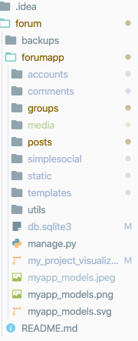
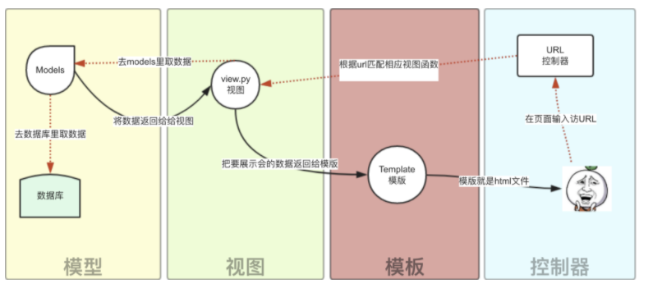
    - Django框架的主要特点-（1） MVC
01 MVC
Model(模型)：负责业务对象与数据库的对象(ORM)
Template(模版)：负责如何把页面展示给用户
View(视图)：负责业务逻辑，并在适当的时候调用Model和Template
此外，Django还有一个urls分发器，它的作用是将一个个URL的页面请求分发给不同的view处理，view再调用相应的Model和Template
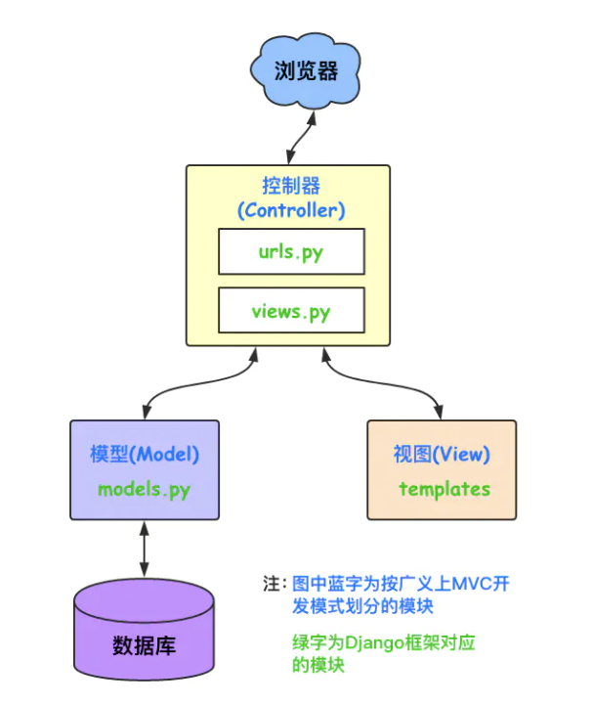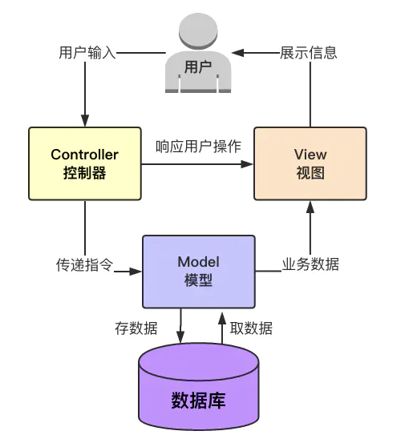
    - Django框架的主要特点-（2）ORM
02 ORM
Object Relation Mapping (关系对象映射)
用来把对象模型表示的对象映射到基于 SQL 的关系模型数据库结构中去
在具体的操作实 体对象的时候，就不 需要再去和复杂的 SQL 语句打交道，只需简单的操作实体对象的属性和方法
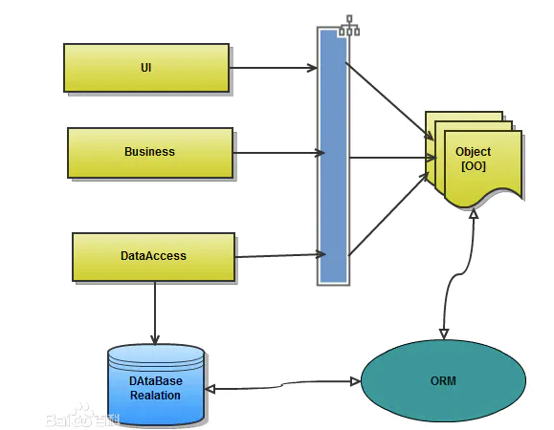
- 详细设计
  - 类图

E-R图：
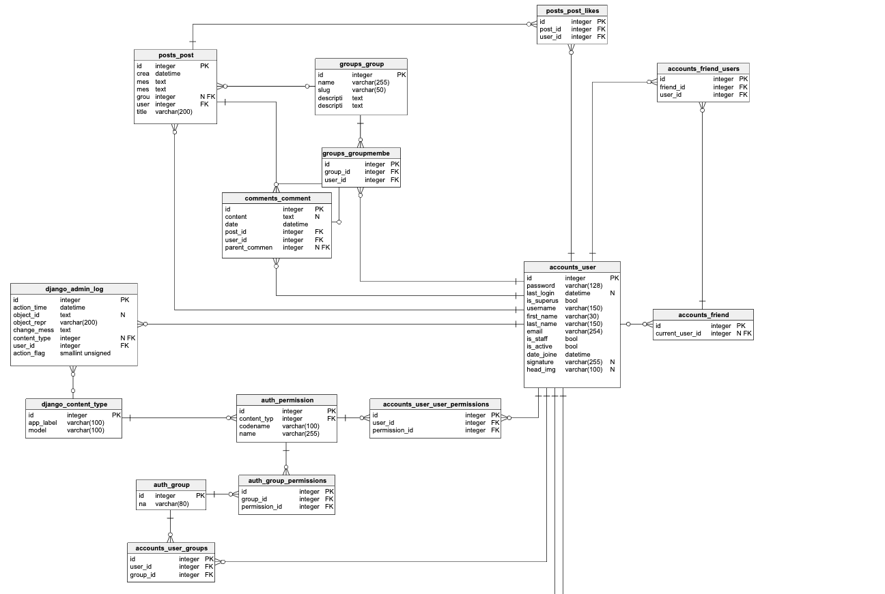
url设计：
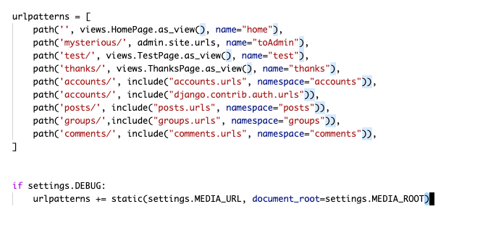
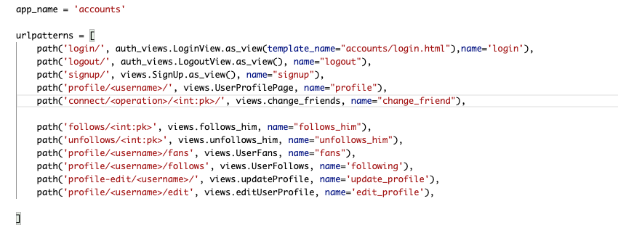
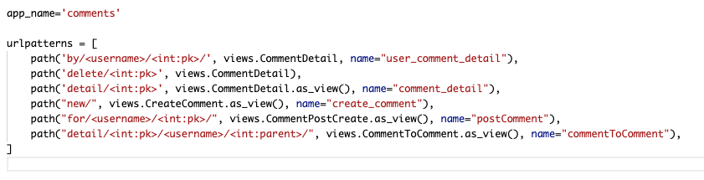
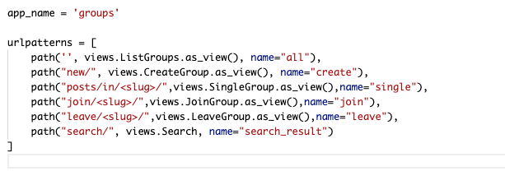
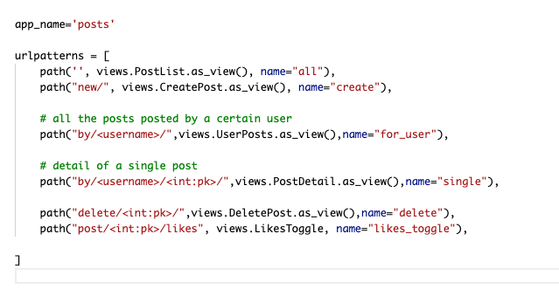

      - 登录
1. 系统显示登录界面，系统提示用户输入登录信息。
2. 用户输入。用户输入完登录信息后，请求登录。
3.系统将登录信息从源终端发送到服务端，使用登录信息来检索帐户数据库，并将检索结果信息发送给源终端
4.系统检查匹配结果，
1)如果匹配成功，用况继续往下执行。
2)如果匹配失败，
a. 如果用户服务器输入的帐号正确，而密码错误，则系统提示用户密码错误，请输入正确的密码后登录。
b. 如果用户输入的帐号在系统服务端上没有匹配到任何记录，则系统提示用户该帐号不存在，若需使用系统请注册。
4.登录成功后，系统为该终端分配唯一标识，同时该终端与帐户建立关联（当某个终端退出时，该终端与帐户的关联失效）。
- 系统测试
    - 测试方法
Django框架为单元测试基于Python的unittest包封装了test模块。通过继承Django框架提供的测试模板，能够为需要测试的方法或者类构造测试类。对于每一个需要测试的的单元（类或方法）各自构造一个测试类，在每个类中按照被测试单元的功能要求、错误处理要求等分别构造测试样例以及相应的辅助方法。封装置后可以通过Client()、post()访问要求路由下对应参数的网页。
    - 测试示例
    - test_login.py
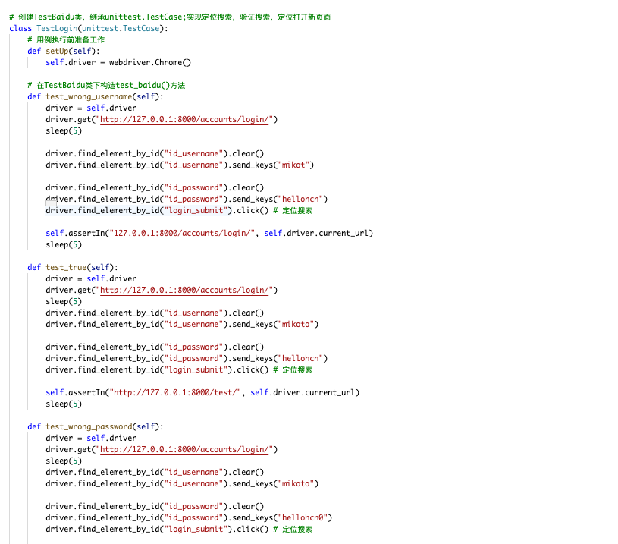
    - test.py生成BSTRunner.py测试报告
